2.- Estructura y Organización de la Información, en el Portal de Internet de la Diputación de Almería (www.dipalme.org)

CONTENIDOS:

En este módulo, explicaremos como se organiza la información en la página web de la Diputación Provincial de Almería.

OBJETIVOS:

- Conocer qué información podemos encontrar en la página web de la Diputación Provincial de Almería.
- Conocer la función de www.dipalme.org o www.almeria.es , como portal de la Administración Local Almeriense.
- Recoger comentarios y sugerencias que puedan ayudar a mejorar la función del portal de la Administración Local Almeriense.

TEMAS:

2.1. Estructura básica.
2.2. Información Provincial.
2.3. Información de los Municipios.
2.4. Información de la Diputación.
2.5. Información de Actualidad.
2.6. Intranet.
2.7. Accesos Auxiliares.
2.8. Generalidades.

Autor: Luis García Maldonado
9.1. Estructura básica:

La dirección de Internet (Url) www.dipalme.org, nos presenta la siguiente pantalla:
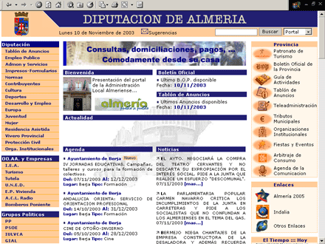

En la misma, los accesos están estructurados en los siguientes apartados:

- En la cabecera los Accesos Auxiliares: buscador y sugerencias websmaster.
- En la columna de la izquierda los Accesos a información y servicios de la Diputación Provincial de Almería, organizados en apartados: Diputación, OO.AA. y Empresas, Grupos Políticos.
- Al final de la columna de la izquierda esta el apartado de Red Provincial.
- En la columna de la derecha, encontramos los Accesos a la Provincia (Información y Servicios con visión provincial) y otros Enlaces (Páginas de los Pueblos, Almería 2005, Indalia, Otros).
- En la Parte central, encontramos la información de Bienvenida y Actualidad.

9.2. Información Provincial.

La información provincial que podemos encontrar, sería la siguiente:
- Patronato Provincial de Turismo.
- B.O.P.
- Guía de Actividades y Servicios.
- Tablón de Anuncios.
- Teleadministración.
- Organización Institucional.
- Fiestas y Eventos (Agenda).
- Arbitraje de Consumo.
- Agenda de la Comunicación.

INFORMACIÓN DE TURISMO:
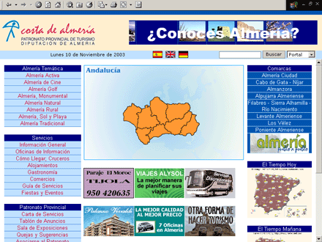

El Patronato Provincial de Turismo, tiene un dominio propio (www.almeria-turismo.org) al que se accede por el icono del Patronato de Turismo.

Se trata de una página donde la información puede consultarse en uno de los idiomas que se proponen a elegir: español, inglés y alemán.

La información que aparece es responsabilidad de los órganos de gestión del Patronato y, obviamente, sin perjuicio de informaciones generales sobre tópicos y lugares destacados del turismo almeriense, primarán los contenidos y recomendaciones referentes a socios del Patronato.

No obstante, cada día más, gran parte de la información que ofrece ésta página se ha generado en los Ayuntamientos (historia, como llegar, etc...). No olvidemos que se trata de distintas visiones de la información que almacenamos en las bases de Datos de la Red Provincial.

Interesa destacar, en especial, la información del Observatorio Turístico (estadísticas elaboradas en colaboración con la Universidad, sobre el turismo en Almería), y el Banco de Imágenes (que está permitiendo a los vendedores de oferta turística almeriense, acceder a imágenes sobre la provincia que le ayuden en su cometido, así como a cualquier navegante, conocer bellos paisajes de la provincia).

INFORMACIÓN DEL B.O.P.:
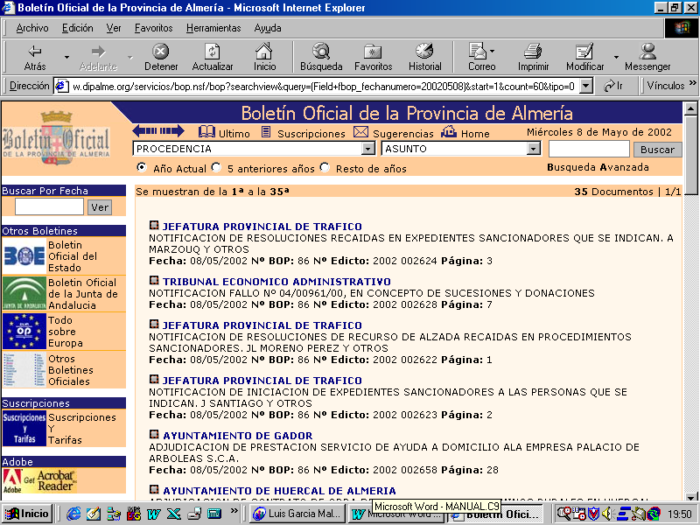

Se trata de un acceso al Boletín Oficial de la Administración Local de la Provincia, y de otras Administraciones, cuando el ámbito de la información publicada es provincial.

Podemos encontrar el sumario de los anuncios publicados, en el BOP de Almería desde 1990. Y el texto completo, desde 1999.

Nos permite buscar cuando se publicó una información determinada, facilitándonos, en todo caso el boletín y la página en la que aparece. Además, es la forma de distribución más rápida ya que el boletín está visible antes de las nueve de la mañana del día en el que se publica.

Para poder ver el texto completo de un Boletín, por tratarse de un fichero de formato .PDF, tenemos que tener el visor de Adobe Acrobat Reader, que es de distribución gratuita y podemos descargarlo de la Red.

Y, obviamente, da acceso a otra información complementaria, como consultar otros boletines oficiales (BOE, BOJA, etc..) o, información administrativa sobre las modalidades de inserción de anuncios y suscripción al boletín en formato papel. suscripción que podemos hacer directamente desde el formulario al efecto, si bien, por ahora, habrá que pagar mediante transferencia, giro o medio tradicional.

INFORMACIÓN DE LOS TABLONES DE ANUNCIOS DE TODOS LOS ENTES LOCALES DE LA PROVINCIA:
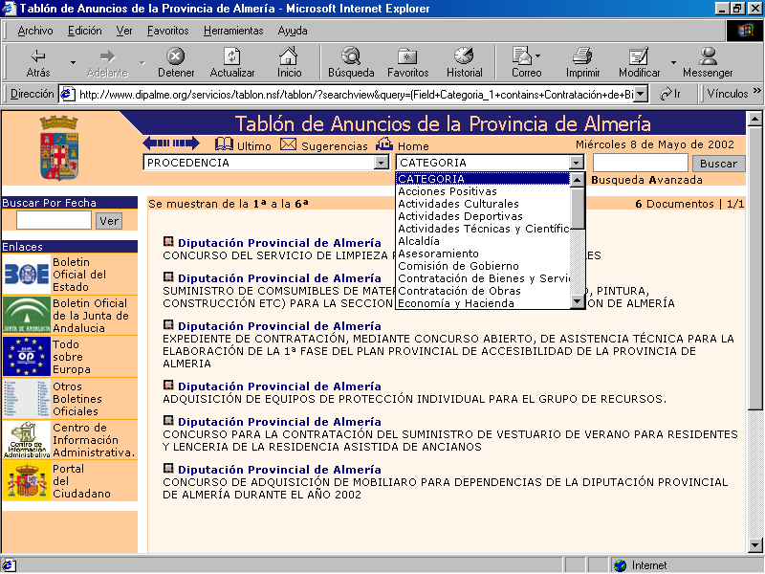

El medio tradicional por el que las Administraciones han informado a los ciudadanos, lo constituyen los Tablones de Anuncios. Pero este medio, así concebido, tiene limitaciones: espacio limitado, obliga a desplazarse para leerlo y al encontrarse, la mayoría de las veces, dentro de los locales municipales, tiene un horario de lectura restringido.

Con el Tablón electrónico, se mantienen las ventajas del modelo tradicional, pero se superan todos sus inconvenientes (espacio ilimitado para anunciarse, 24 horas / 7 días a la semana disponible, y puede consultarse desde cualquier punto de conexión Internet).

Facilita, también, la copia de la información, pues permite descargarse los ficheros correspondientes; y sobre todo facilita su localización, ya que puede ordenarse no sólo por su procedencia, sino también temáticamente y, obviamente, también podremos utilizar los buscadores que nos permiten localizar la información por cualquier palabra que aparezca en la ficha correspondiente.

Esta visión provincial de los tablones de anuncios, permite que el que está interesado en una materia, con independencia de la Entidad concreta en la que se genere, pueda localizarla fácilmente (Ejemplo, sí se está interesado en Empleo Público, consultando en la voz correspondiente, podrá ver todas las convocatorias existentes, sin tener que hacer un recorrido por los tablones de todas las entidades). Pero, además d ela materia, también dispone de criterios de búsqueda por fecha, procedencia, cualquier palabra incluida en la ficha y búsqueda avanzada.

INFORMACIÓN DE LOS ÓRGANOS INSTITUCIONALES DE TODOS LOS ENTES LOCALES:

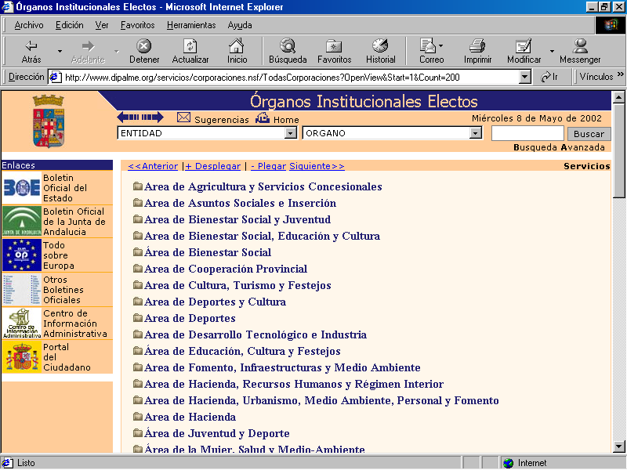

Aquí podremos consultar los órganos institucionales (con representación política –cargos electos-) de las Entidades Locales de la Provincia (Plenos, Comisiones de Gobierno, Comisiones Informativas, etc..) y sus componentes, así como el Grupo Político al que pertenecen y, en su caso, datos para contactar con ellos (teléfono y dirección de correo electrónico).

No sólo podemos ver la organización institucional de un ente local concreto, sino que también podremos utilizar los buscadores (general y avanzado) para localizar un concejal concreto, o los concejales de un determinado Grupo Político, etc.

El sistema está preparado, también, para presentar la fotografía del concejal o miembro del órgano correspondiente, pero sólo si éstos la han facilitado.

INFORMACIÓN DEL SECTOR PRIVADO DE LA PROVINCIA (GUÍA DE ACTIVIDADES):

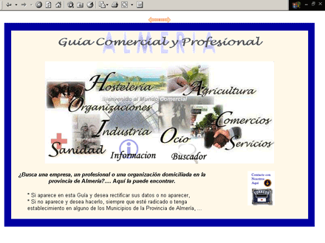

Partiendo de las bases de datos del IAE, al que se han añadido las fichas de las organizaciones sin fines de lucro, se ha creado un directorio de todas las empresas, profesionales y organizaciones de la provincia de Almería, clasificadas temáticamente en dos niveles. El primero distingue entre:
- Hostelería.
- Agricultura.
- Organizaciones.
- Comercios.
- Industria.
- Ocio.
- Servicios.
- Sanidad.
- Información
- Buscador General.

Tenemos así, un único punto donde encontrar la referencia a cualquier titular de actividad de la provincia. Obteniendo información sobre su dirección y datos de contacto. Así como, en su caso, dirección de correo electrónico y página web, con los correspondientes enlaces electrónicos.

También puede encontrarse una pequeña frase publicitaria, sobre la especialidad de la empresa o profesional concreto.

Las fichas, son las mismas a las que se accede por cada Municipio, en su caso; pero desde aquí el acceso es temático primero y territorial después.

Obviamente, el buscador general, permite localizar una o varias fichas concretas, por cualquier palabra que se encuentre en ellas.

TELEADMINISTRACIÓN:

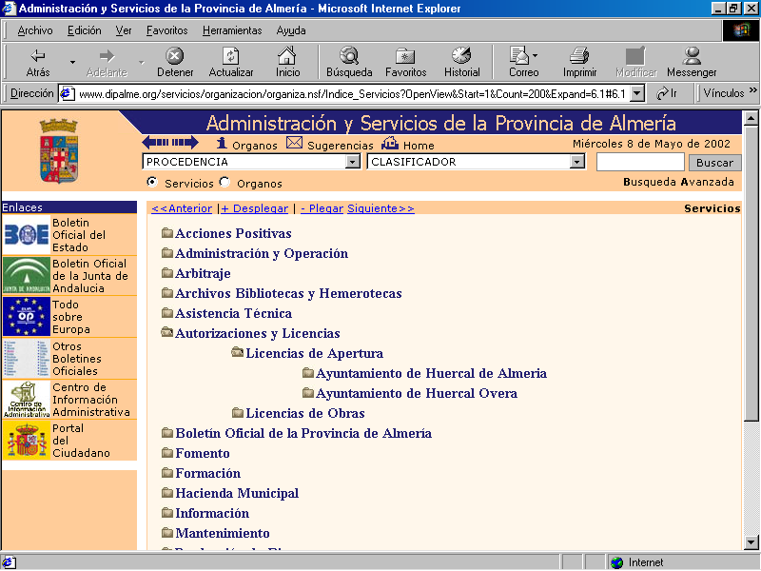

Esta es la opción que más potencial tiene, ya que no sólo informa de los órganos administrativos existentes, y de los servicios que los mismos prestan; si no que abre la puerta a las relaciones telemáticas con la Administración Local de la provincia, 24 horas / 7 días a la semana.

Podemos ver, bien la organización, bien la carta de servicios; y ello referido tanto a una Administración concreta, como a todas ellas.

También podemos localizar un órgano o servicio concreto, utilizando el buscador (general o avanzado).

Finalmente, nos recomienda unos enlaces relacionados con el tema, dando acceso así a las guías de otras Administraciones.

Podemos observar, que si consultamos la ficha de un órgano, no sólo se nos informa del cometido genérico del mismo, sus recursos, domicilio y demás generalidades; si no que también puede contener enlaces variados, constituyendo en sí una pequeña web del mismo.

Pero si a lo que accedemos es a la ficha de un servicio, bien directamente, bien a través del órgano que lo presta; lo que podemos encontrar no es sólo la información sobre las condiciones en que podemos recibir dicho servicio (tasas, documentación a presentar, etc.); si no que puede ir más allá, ofreciendo los impresos correspondientes, para iniciar el procedimiento, o incluso el formulario electrónico para que no tengamos que desplazarnos.

En realidad, el sistema está preparado para poder tener una verdadera Teleadministración, pues en el momento que se cierre el acuerdo que la FEMP, está negociando con la FNMT, para utilizarla como Autoridad de Certificación, cualquier ciudadano podrá relacionarse con la Administración de que se trate, utilizando su firma electrónica (de la misma manera que ya se puede presentar la declaración de la renta en Hacienda). Es decir presentando documentos electrónicos, con el mismo valor que los documentos en formato papel. También se puede incorporar un sistema de pago electrónico seguro y, obviamente un acceso a consultar determinadas bases de datos, para poder tener una información personalizada sólo disponible por el titular de la misma debidamente acreditado con su firma electrónica. (Esto permitirá, por ejemplo, no sólo informarnos de cómo podemos pagar nuestras deudas con la Hacienda Local; si no ver que deudas concretas tenemos y pagarlas electrónicamente sin movernos de casa, cualquier día y a cualquier hora).

En definitiva, cada ficha de un servicio determinado, nos informa del mismo, quien lo presta, en qué condiciones, y nos abre puertas para obtener información complementaria relacionada, genérica o incluso personalizada, así como iniciar el procedimiento en cuestión en formato electrónico. (Tenemos una Oficina Administrativa a nuestra disposición 24 horas / 7 días a la semana).

AGENDA PROVINCIAL (Fiestas y Eventos):

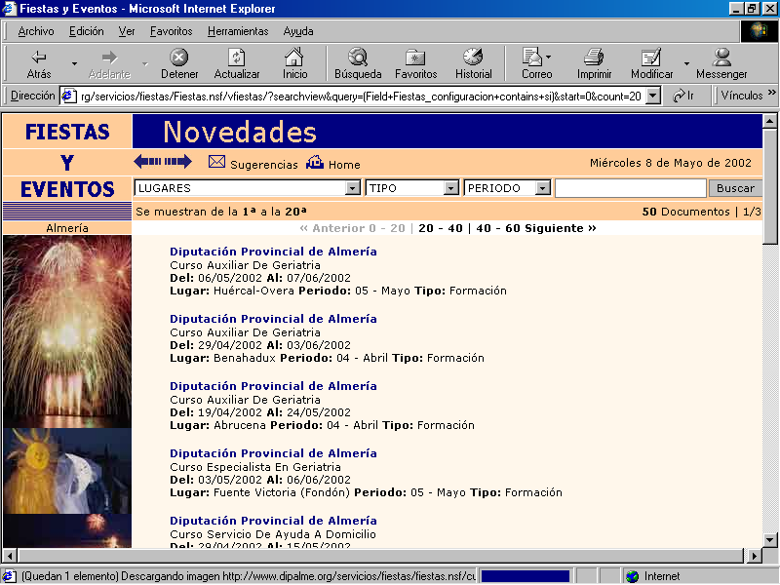
Inicialmente nos presenta la relación de Actividades que están de actualidad, indicándonos la Entidad que la anuncia, el título de la actividad, intervalo de fechas, lugar, periodo y tipo. Apareciendo primero la última que se introdujo.

Pero podremos buscar por cualquier palabra contenida en cualquiera de las fichas de información correspondientes, o utilizando los desplegables, por procedencia, Tipo (Deportivas, Culturales, Patronales, Exposiciones, etc..) o periodo (més del año).

JUNTA ARBITRAL DE CONSUMO DE LA PROVINCIA:

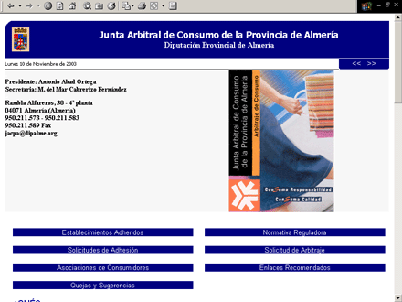
Se ha destacado el acceso a la Ficha de la Junta Arbitral de Consumo de la Provincia de Almería, por ser éste un medio de resolución de conflictos, sencillo, ágil y gratuito, de las reclamaciones planteadas por los consumidores y usuarios frente a empresarios y comerciantes adheridos.

Aquí, podremos no solo obtener información del sistema, que establecimientos están adheridos y Asociaciones de Consumidores; sino también del procedimiento e impresos necesarios para que un establecimiento se adhiera al sistema o, para que un ciudadano presente una solicitud de arbitraje.

AGENDA DE LA COMUNICACIÓN:

Se trata de un acceso a la base de datos actualizada que Diputación utiliza para la publicación anual de la Agenda de la Comunicación, donde recoge direcciones y contactos de interés, no sólo de la Provincia, sino también de la Junta de Andalucía, Administración Central, etc.

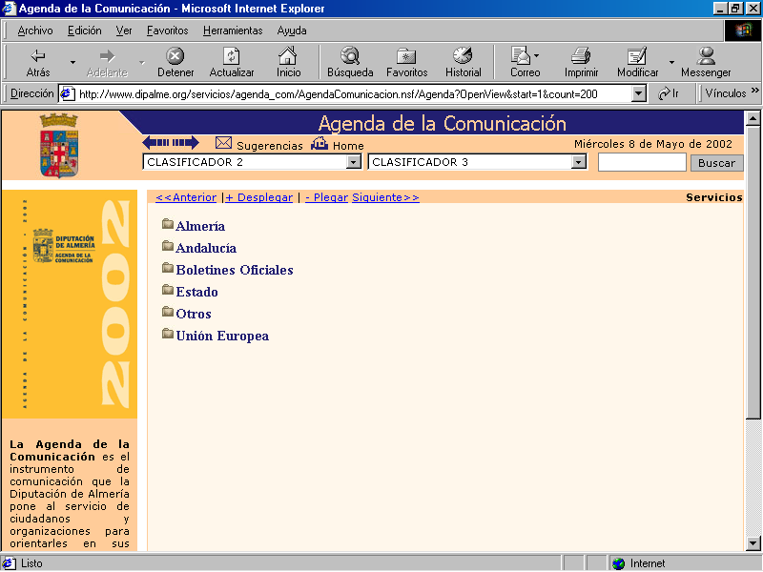

DIRECTORIO DE LA RED PROVINCIAL:

Este acceso, aunque colocado en la parte izquierda de la pantalla de entrada a dipalme, en realidad nos informa de la dirección de correo electrónico, teléfonos, dirección, etc.. de todos los usuarios de la Red Provincial de Comunicaciones.

Actualmente, mantiene la estética inicial, que va desplegando en árbol la ficha de contactos, organizada por Entidad y órgano al que pertenece; pero pronto dispondrá de un buscador para facilitar la localización de la información.

También es de destacar la existencia de muchas fichas sin clasificador, lo que es debido a que, como el sistema se basa en que cada persona o departamento se rellena su ficha de contacto, existen muchas sin completar dicha información, lo que hace que no aparezca ordenada correctamente. (Este problema se podría evitar si cada usuario de esta guía se actualiza él mismo sus datos. Al respecto ver documento CAMBIO DE CONTRASEÑA NOTES/INTERNET pues el procedimiento puede utilizarse para cambiar también otros datos).

9.3. Información de los Municipios.

“Haciendo clic” en el icono de “Almería Pueblo a Pueblo” podremos acceder a las páginas de las Entidades Locales Territoriales (Municipios y Entidades Locales Autónomas) de la Provincia de Almería.

En ella podremos acceder a la página que pretende ser el portal de toda la información local, pública y privada, del pueblo elegido. (INFORMACIÓN TERRITORIALIZADA POR MUNICIPIOS).

Cada pueblo dispone de una página dependiente del dominio dipalme.org, pero a la que se puede acceder tecleando la dirección www.dipalme.org/nombredelpueblo, o el posible dominio directo que pueda tener registrado el Municipio y, que se hace sinónimo del “sitio” correspondiente (Ejemplo: para llegar a la página de Huércal-Overa, podremos acceder a través de la página de Almería Pueblo a Pueblo de dipalme, o tecleando directamente alguna de las url´s siguientes: www.huercalovera.org o www.dipalme.org/huercalovera. Últimamente, casi todas las páginas de los pueblos tendrán la estructura siguiente: www.toponimo.es , donde toponimo se corresponde con el nombre del territorio de que se trate, ejemplo www.albox.es)

Se pretende dotar a todos los pueblos de un portal local, gestionado por el respectivo Ayuntamiento y la Diputación, de forma coordinada, en el que se tenga un acceso a toda la actividad local, pública o privada, que este presente en la red. Para lo que se cuenta también con la colaboración de Indalia S.A., como empresa que facilita la creación de páginas html de los Ayuntamientos y los contenidos más sociales que puede aportar el propio portal www.indalia.es .

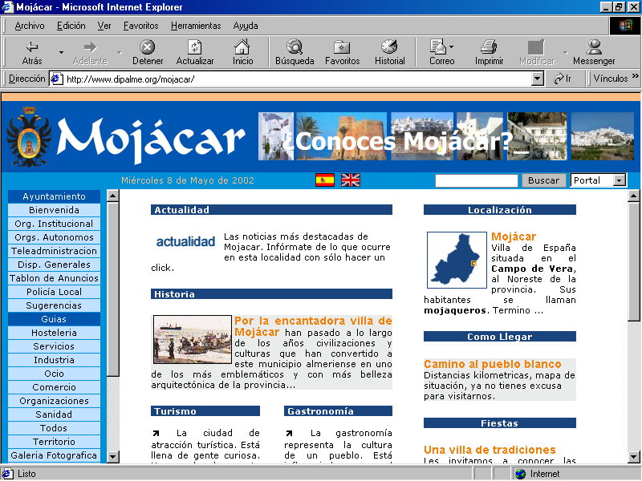
Pero, en la actualidad, no todos los Municipios cuentan con una página de estas características, sino que podemos distinguir, fundamentalmente, dos clases de páginas de los Ayuntamientos:

- Los que tienen una página simple (la que se hizo inicialmente, en 1999, con pocos retoques posteriores, caso, por ejemplo, de las páginas de Alcudia, Arboleas, etc. Donde la única información variable que podemos encontrar es la de la Guía de Actividades y la de los componentes de los Órganos institucionales (básicamente el Pleno) del respectivo Ayuntamiento.
- La que pretendemos sea el modelo de página en todos los Ayuntamientos, como sería el caso de las páginas de Albox, Macael, Mojacar, Huércal-Overa, etc. En el que podemos observar que los contenidos, en su mayoría son dinámicos y con posibilidad de que sean actualizados por los propios Ayuntamientos, según se vaya generando la correspondiente información. Además pretende ser el portal donde, no sólo se de información, sino que también se pueda recibir y, en definitiva sea un punto de contacto entre la Administración y sus ciudadanos (Teleadministración).

En la imagen podemos observar la estructura de la página de entrada de Mojácar, que, aunque con variaciones puesto que cada Pueblo puede decidir como organiza las opciones que quiere poner, puede servir como modelo de cualquier otro pueblo. En ellas podemos distinguir las siguientes opciones:

- Las referidas al Ayuntamiento de la columna de la izquierda:
- Bienvenida, El tradicional mensaje de bienvenida al nuevo medio de comunicación que hace el respectivo Alacalde/sa.
- Org. Institucional, Una consulta a los órganos institucionales del Ayuntamiento correspondiente.
- Organismos Autónomos, Nos informa de los organismos autónomos dependientes del Ayuntamiento, sus funciones principales y el acceso a la página correspondiente, a cada uno de ellos, donde podremos encontrar otros enlaces.
- Teleadministración, Es la puerta de entrada al Ayuntamiento 24 horas / 7 días a la semana; pues no sólo nos informa de la organización administrativa y los servicios que prestan (carta de servicios), sino que se abre la posibilidad a la tramitación electrónica de expedientes (firma electrónica) y al pago electrónico.
- Disposiciones Generales, nos presenta todas las normas generales (reglamentos, ordenanzas, estatutos y bandos) del Ayuntamiento, normalmente con el texto completo de las mismas.
- Tablón de Anuncios, Aquí podremos ver todos los anuncios que actualmente se encuentren en el Tablón tradicional del Ayuntamiento (al que pronto sustituirá), con la ventaja de encontrarlo clasificados por temas, y la posibilidad de consultarlos desde cualquier sitio con conexión a Internet, y a cualquier hora. Además de posibilitar hacer copias de los textos en formato electrónico.
- Policía Local, que dá acceso a la página de la correspondiente Policía, donde no sólo encontraremos información de interés, sino que podrán ponerse, en algunos casos, denuncias, reclamaciones de objetos perdidos, etc.
- Quejas y Sugerencias. Para el que quiera formular una queja o hacer sugerencias al Ayuntamiento, sin que sea necesario que tenga correo electrónico, este acceso le abre un formulario que le permite hacerlas.

- Le siguen, en la misma columna, las opciones de Guías, de todas las empresas, profesionales y organizaciones sin fines de lucro del Municipio (Hostelería, Servicios, Industria, Agricultura, Ocio, Comercio, Organizaciones, Sanidad y Todos). No es otra cosa que la visión territorializada, por el respectivo municipio, de las actividades a que nos hemos referido en la vista provincial. Y otra información sobre el pueblo:

- Territorio, Este enlace, nos informa de los núcleos de población y callejero del Municipio. Se está trabajando en un proyecto piloto para asociar el dato alfanumérico actual, con una base cartográfica, de forma que permita consultar los callejeros gráficamente y con posibilidades de zoom y trabajo por capas (ejemplo, preguntar dónde están las farmacias; o la ruta más corta para llegar de un punto a otro, etc..).
- Enlaces de Interés. Dado que en la Red, cada vez existen más páginas que pueden estar relacionadas o ser de interés con el Municipio, este enlace nos permite acceder a las que el personal del Ayuntamiento nos recomiende.
- Galería Fotográfica. Aquí, podemos consultar un “albún de fotos” organizadas por temas, que tengan relación con el Municipio.
- Visitas Virtuales, donde algunos Pueblos nos invitan a recorrer sus rincones más emblemáticos y atractivos con el ratón.

- Una serie de iconos para volver a determinadas páginas cabecera:
- El escudo y nombre del Municipio, nos vuelve a la entrada del respectivo portal local.
- Almería pueblo a pueblo, nos lleva a la página en la que podemos seleccionar otro Municipio de la provincia.
- El escudo Provincial, nos lleva a la página principal de dipalme.
- El icono de Indalia, nos lleva a este portal, donde tendremos la información social y variedades de la provincia.
- En la parte superior, a la derecha del nombre del municipio, existe un espacio publicitario, donde esta previsto que puedan anunciarse las empresas locales, y mensajes que el Ayuntamiento tenga interés en destacar.
- En la cabecera encontramos tambien un buscador (en el portal o en internet) y la fecha del día; así como la posibilidad de elección de idioma, si el Pueblo ha decidido introducir la información en varios idiomas.
- En el espacio principal de la página (zona acotada entre la cabecera y la columna de la izquierda, se destina a presentar la información que se vaya seleccionando, pero además, inicialmente presenta en formato revista, una serie de propuestas de información (Historia, Localización, Como Llegar, Fiestas, Gastronomía, Actividad principal, Rutas Turísticas, Monumentos, etc..). Que no obstante, tratarse de una información predominantemente estática, está incluida en bases de datos (Información y Agenda), con el objeto de que el propio Ayuntamiento, pueda también actualizarla). Obviamente, todos estos apartados dan entrada a la información correspondiente que puede ocupar varias páginas, e incluso llamar cualquier otra que exista en la Red.

En definitiva, la página de un Ayuntamiento, nos ofrece toda la información de la Administración Local del mismo, abriendo la puerta a la Teleadministración; así como acceso a toda la información de la Red, pública o privada, que tenga que ver con el respectivo Ayuntamiento.

Hasta este momento, la prioridad a sido la información, veraz y actualizada. Pero ya se están probando sistemas y buscando la financiación necesaria, para poder poner en marcha otros servicios complementarios: Foros de Debate; Webcam; Planimetria vectorial (basada en los ficheros de domicilios y callejeros de los Ayuntamientos); etc.

ORGANISMOS AUTÓNOMOS:

La información de los Entes Locales, que son organismos autónomos de Diputación o algún Ayuntamiento, se puede encontrar a través de la página del Ente tutelante respectivo, como ya hemos comentado anteriormente.

9.4. Información de la Diputación.

De la misma manera que las páginas de los Ayuntamientos ofrecen información administrativa sobre los mismos, y la posibilidad de relacionarse con la respectiva administración (Teleadministración) la Diputación Provincial de Almería, informa de su actividad y servicios, así como de su organización. De esta forma, a la izquierda de la página principal, ser irán desplegando las siguientes opciones:

- Bienvenida, donde podremos leer y escuchas el mensaje protocolario que el Presidente de Diputación hace al “navegante” que acceda a esta página.
- Organización Institucional, accesible al desplegar Diputación Provincial, nos informa de los órganos de Diputación integrados por representantes políticos (Diputados provinciales), así como los datos de contacto de éstos.
- Administración y Servicios (Teleadministración), accesible al desplegar Diputación Provincial, nos permite relacionarnos, con los órganos de Diputación y conocer toda la organización Administrativa y los servicios que presta, con independencia de quienes puedan recibirlos (ya que no todos los servicios que presta Diputación, lo hace directamente a los ciudadanos, sino que muchos de ellos se prestan directamente a los Ayuntamientos y Entidades Locales de la provincia; así como los que se prestan internamente a otros departamentos de Diputación).
- Disposiciones Generales. Esta opción nos informa de toda la normativa aprobada por Diputación (Reglamentos, Ordenanzas y Estatutos) vigente. Pudiendo consultar el texto completo de las disposiciones correspondientes
- Información de Departamentos finalistas (aquellos que ofrecen servicios directamente al ciudadano). Sin perjuicio de poder acceder a la información por el apartado anterior de Administración y Servicios, se han habilitado unas entradas especiales para destacar aquellos servicios que se prestan predominantemente a los ciudadanos, tales como:
- Mujer, donde a parte de la información sobre acciones positivas, destaca la información del Centro de Atención a Mujeres Maltratadas.
- Deportes. Ofrece información de las actividades de los circuitos provinciales, participantes, resultados, etc.
- Cultura, Nos da información no sólo de las actividades culturales organizadas por Diputación, sino también de aquellas otras que, por su interés general, interesa conocer. Destaca, especialmente, la información sobre el Festival de Videos y Cortometrajes que Diputación organiza anualmente.
- Juventud
- Europea. Este grupo de Diputación, extracta y recomienda información de la Unión Europea de interés para empresas y administraciones.
- Desarrollo y Empleo, Es de destacar la publicación electrónica de lo que denominan Guías de Ayuda, para empresas y emprendedores.
- Vivero Provincial. Aquí podemos consultar el catálogo de plantas del vivero, tanto en existencias como agotadas, con consejos sobre cuidados e indicaciones sobre lugar preferente de plantación. También podremos realizar el pedido correspondiente, que posteriormente habrá que retirar de las instalaciones del vivero, una vez abonada la tasa correspondiente.
- Contribuyentes. Accedemos a la página del Servicio Provincial de Gestión Tributaria y Recaudación, donde obtendremos información sobre recibos al cobro y demás pormenores relacionados.
- Residencia Asistida.
- Protección Civil.

En el Apartado de Grupos Políticos. Encontramos el acceso a las páginas de los respectivos Grupos Políticos provinciales, con información de sus componentes, mociones, notas de prensa, artículos de opinión, etc.

OO.AA. y Empresas. Despliega un acceso a los siguientes organismos autónomos y Empresas Instrumentales de Diputación:
- Turismo, se trata de otra vía de acceso a la página del Patronato Provincial de Turismo, que ya hemos comentado.
- Instituto de Estudios Almerienses (IEA). Aparte de la información sobre su estructura y actividades, destaca la posibilidad de consultar el catálogo de publicaciones del mismo.
- Instituto Almeriense de Tutela. Que informa de los servicios que presta respecto de los tutelados, así como de las actividades y participación de voluntarios en los mismos.
- Patronato para el Centro Asociado de la UNED, no sólo informa de aspectos concretos de la Administración del Patronato, servicios, contrataciones de bienes y servicios, personal, etc. También, da acceso a la página de la UNED con servicios para los estudiantes.
- Empresa Provincial de la Vivienda. Los Ayuntamientos podrán informarse de cómo tramitar promociones de viviendas, y los posibles adquirentes de sus características y condiciones de acceso.
- Agencia de la Comunicación Local –Radio. Podremos acceder a las bases de datos de todas las noticias de la ACL, organizadas por fechas y temas, y distinguiendo las históricas de las de actualidad.

9.5. Información de Actualidad.

En la parte central de la página de Diputación podremos encontrar, además de la bienvenida del Presidente, una serie de información de Actualidad clasificada en los siguientes apartados:
- Ventana de Publicidad, donde de forma animada, se destacan enlaces de interés y actualidad.
- Último B.O.P. disponible, donde nos informa de su fecha y dará acceso al mismo.
- Últimos Anuncios del Tablón, para facilitarnos su consulta sabiendo cuales son los últimos que ha introducido cualquier entidad local adherida a la Red Provincial.
- Ventana de Noticias Teletipo, donde aparecen las noticias que la A.C.L. está sirviendo a las Emisoras Locales de la provincia.
- Agenda, Aquí aparecen, por orden inverso a la creación de la ficha, todas las referentes a fiestas y eventos que estén celebrándose en la provincia y hayan sido introducidas por alguna de las Entidades Locales adheridas a la Red Provincial.

9.6. Intranet.

Si por Intranet, nos referimos, no a lo que en puridad técnica significa (la forma de acceso), sino al hecho de que se prestarían servicios restringidos a colectivos o sujetos determinados. Dentro del apartado de Red Provincial, existe una opción, que presenta esta particularidad. Está restringido su acceso a usuarios de Diputación.
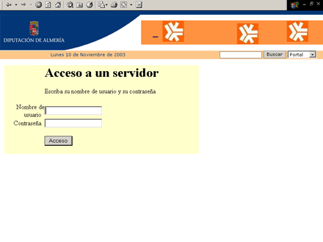

En este supuesto, se abrirá una ventana donde nos pedirá que nos identifiquemos y pongamos la correspondiente contraseña para poder acceder al servicio de que se trate.

Además de la opción de Intranet, propiamente dicha, que da acceso a un menú desde el que podremos consultar las bases de datos de legislación y jurisprudencia del Consultor y demás información de interés para los trabajadores de Diputación, así como acceder incluso a las aplicaciones de gestión de Diputación, si nuestro acceso se hace por la Intranet real (Red Provincial), no por Internet.

En el apartado de Red Provincial, debemos destacar también los siguientes enlaces:
- Servicios a EE.LL. En este apartado aparecerán todos los servicios que se ofrezcan a Entidades Públicas (En el apartado Teleadministración aparecen todos los que van dirigidos a los adheridos al Convenio Marco para la Implantación u desarrollo de la Red Provincial y Servicios de Teleaministración.).
- Formación. Aquí accederemos a los servicios del Departamento de Formación de la Diputación, normalmente dirigidos al personal de Diputación y demás Entidades Locales de la provincia de Almería.
- Utilidades. Este apartado es de especial trascendencia para todos los que generemos información para las bases de datos del Sistema de Información de la Red Provincial. Aquí podremos encontrar actualizados todos los documentos de interés para poder realizar nuestro trabajo mejor: manuales, información sobre url´s parametrizables del sistema, clases, etc...
- Biblioteca de Archivos. Permite acceder a cualquier fichero binario que se quiera poner en la misma, distinguiendo entre accesos libres y accesos restringidos.

9.7. Accesos Auxiliares.

En la parte inferior de la columna de la derecha del portal de dipalme, podemos encontrar otros accesos:

ALMERÍA 2005:

Dada la transcendencia que para Almería puede suponer este evento, y la importancia de destacarlo, Diputación a decidido poner este enlace en su página principal.

INDALIA:

Por cuanto que, el dominio dipalme, pretende fomentar todo lo Almeríense, sí bien con preferencia a los temas de la Administración Local; se ha puesto un enlace al portal de indalia, donde se puede encontrar el complemento al darnos la información social y generalista que dipalme no aportaba. (No se olvide que indalia es una sociedad participada por Cajamar, Novotecnica, Cámara de Comercio, Asempal y Diputación; con la finalidad de promocionar Almería).

OTROS ENLACES:

Aquí aparecen clasificados temáticamente, todos los enlaces a páginas de Internet, recomendados por cualquier entidad u órgano de la Red Provincial.

En la parte superior o cabecera, podremos encontrar, además de la mención a la fecha del día:

BUSCADOR GENERAL:

Puesto que, la mayor parte de la información que nos presenta dipalme, se encuentra en bases de datos. Se ha creado un buscador general, que es capaz de localizar una palabra o cadena de caracteres dada, en todas las bases de datos del sistema.

También, si se desea la búsqueda se puede lanzar en toda la Red (Internet), para lo que se utiliza el buscador de Google.

SUGERENCIAS:

Para el que quiera hacer sugerencias al webmaster, este botón le facilitará la tarea de enviarle un correo electrónico.

9.8. Generalidades.

No quisiéramos acabar el presente módulo, sin recopilar algunas cuestiones generales que se han podido observar a lo largo de la exposición y que, de alguna manera, conociéndolas bien, tendremos más fácil la navegación.

Prácticamente toda la información que podemos localizar en dipalme y las páginas de los Ayuntamientos de la provincia, reside en bases de datos que se mantienen por los mismos departamentos que generan tal información.

Por consiguiente, la mayoría de las llamadas, no se hacen a páginas html, sino que son interrogaciones predeterminadas, en función desde donde se hacen, a la base de datos correspondiente.

La respuesta suele estar formada por los siguientes elementos:

- Una cabecera principal (no siempre presente), donde se informa de la base de datos y procedencia de la información.
- Una cabecera auxiliar, donde podemos encontrar un buscador, la mayoría de las veces, con selección previa de la entidad en la que localizar la información (Diputación, Ayuntamiento X, Organismo, etc..); así como los enlaces de:

- << Anterior. Con el fin de no colapsar la capacidad del ordenador que se esta utilizando para hacer la consulta, las respuestas posibles están limitadas; por ello este botón, junto con >> Siguiente, nos permite ir refrescando las respuestas posibles por lotes.
- >> Siguiente. Como acabamos de ver, este botón nos daría el siguiente lote de respuestas, mientras que << Anterior, nos volvería al lote anterior.
- + Desplegar. Puesto que la información aparece por clasificadores plegados, utilizando este botón, podremos desplegarlos todos con una sola operación.
- - Plegar. Una vez desplegados, nos permite plegar, de nuevo, todos los clasificadores.
- Ayuda, donde podemos encontrar instrucciones.

- La parte principal en la que la información aparece. Normalmente clasificada por algún criterio en forma de niveles desplegables, hasta que se anuncia el título del documento final.
- La posibilidad de abrir los documentos finales, obteniendo como respuesta la información correspondiente a esa ficha.
- Una línea de apoyo final, donde se repiten los botones de enlace, antes mencionados, para facilitar la navegación sin obligarnos a retroceder al principio de la página.
- Una serie de enlaces, que nos permiten volver directamente a las páginas principales del dominio
